**《体育知识：自由泳、蝶泳》学习指南**

**学习目标**

1.了解简单的游泳比赛规则和游泳场地的相关知识，以及安全等注意事项。

2.观看自由泳、蝶泳练习视频，了解自由泳、蝶泳的正确动作方法。

**学习任务单**

**【课前活动】**

**活动一：**

1.准备好电脑、手机等电子设备，确保居家环境网络畅通，以便进行线上体育理论课内容的学习。

2.注意用眼安全，理论学习过程中请小朋友们与电子设备保持一定的距离。

**【课上活动】**

**活动二：多种多样的泳池，不同的泳姿**

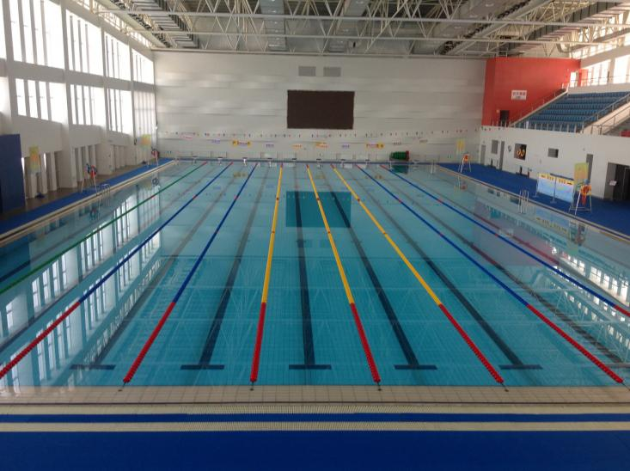 

**活动三：了解游泳场地**

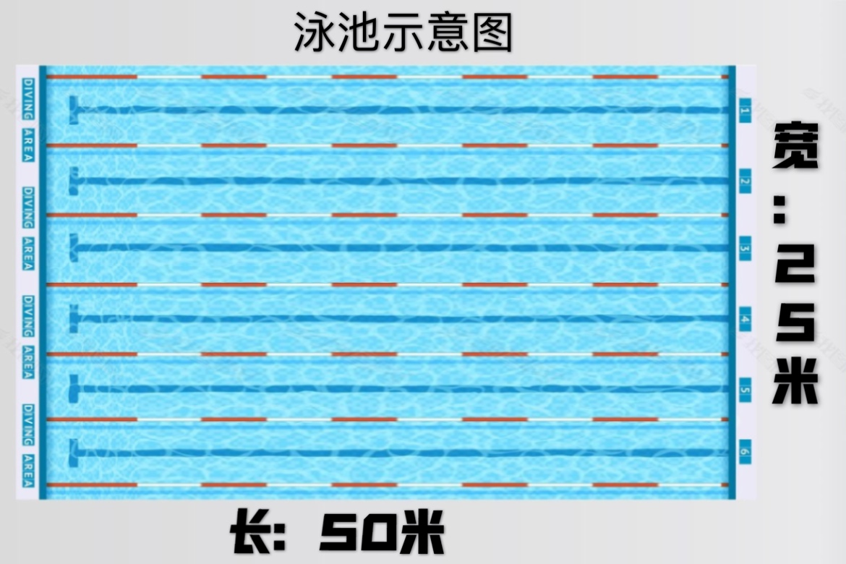

**活动四：欣赏游泳比赛精彩瞬间**

**活动五：自由泳:腿部动作、手臂动作、分解动作**

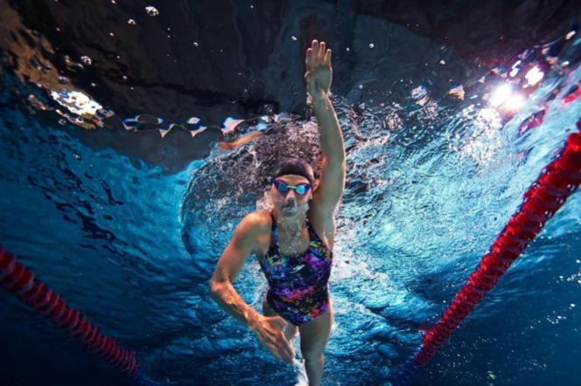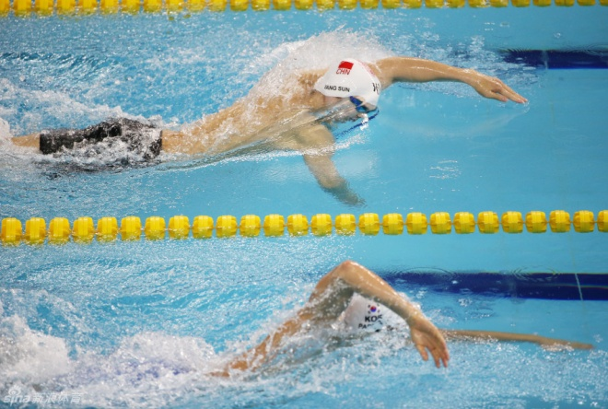

**活动六：蝶泳:腿部动作、手臂动作、分解动作**

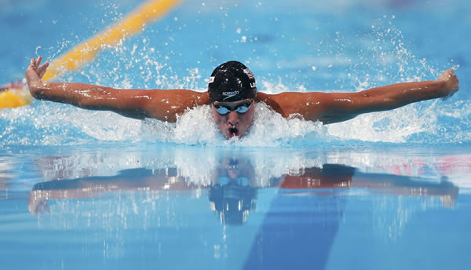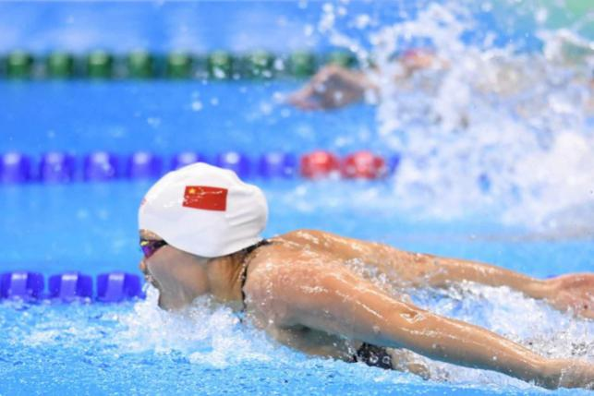

**活动七：我国优秀顶尖选手介绍**

**活动八：游泳运动的好处、游泳时的注意事项及安全防护**

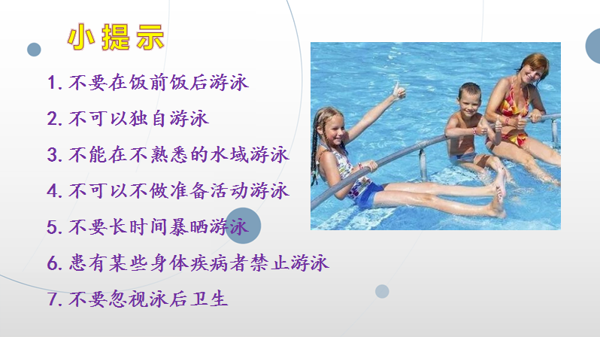

**【注意事项】**

理论学习结束后，进行眼部放松，防止眼睛过度疲劳。